Проведение мероприятий посвященных 60-летию полета в космос Ю. Гагарина в Филиале МБОУ СРОШ с. Поселки – ООШ с. Комаровка

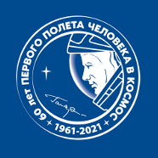
01 апреля 2021 года в школе прошли классные часы на тему «60-лет полету человека в космос». В ходе классного часа ребята вспомнили и узнали интересные факты из жизни советского космонавта Юрия Алексеевича Гагарина, который является первым человеком в мировой истории совершивший полет в космическое пространство.
Также 1 апреля стартовал конкурс рисунков и плакатов «Все о космосе», в котором ученики нашей школы начали активное участие, итоги конкурса буду подведены 12 апреля в «День космонавтики».
Кроме того, прошел презентационный час «Знакомьтесь, наши космонавты!». Ученикам была показана презентация о российских космонавтах, о летчике-космонавте нашем земляке А.М. Самокутяеве.
